Les lésions élémentaires
- La peau
La peau est un organe membraneux, flexible et imperméable
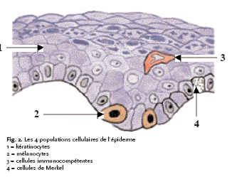 | 4régions :  - L’épiderme avec  - couche basale  - Couche spineuse  - Couche granuleuse  - Couche cornée  - La jonction dermo-épidermique (avec les mélanocytes)  - Le derme  - L’hypoderme | Les annexes :  - Le follicule pilo-sébacé (poil+glande sébacée appendue au canal pilaire)  - Les glandes sudorales eccrines et apocrines

- Les lésions élémentaires
- Éléments de description d’une lésion
- Identification de la lésion élémentaire  - Disposition et limite de la lésion élémentaire :  - forme  - Relief : plan, en dôme, sessile, pédiculé, acuminé  - Limitation | - Taille de la lésion  - Couleur  - Anomalie de la surface  - Consistance de la lésion (normale, dure, mou élastique…)  - Profondeur

Il y a 2 types de lésions élémentaires :
- Primitives : traduisant le processus lésionnel initial
- Secondaire : traduisant l’évolution de ce processus

- Les lésions primitives
Identification | description | Sous-type
Macule  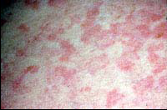 | Sans relief, ni infiltration (simple modif de la couleur) | - Macules rouges= erythème/macule vasculaire/macule purpurique  - Macules pigmentaire (dyschromie)
Erythéme | Rougeur localisée ou diffuse de la peau, s’effaçant à la vitro pression  Du à la congestion des vaisseaux du derme superficiel | - Erythème localisé (intertrigo,Ery.pudique photodermatose eczema de contact, lupus érythémateux, erythème pigmenté fixe  - Erythème généralisé=exanthème :  - scarlatiniforme :rouge vif en grandes placards continus, sans intervalles de peau saine  - Morbiliforme : rouge étendu fait d’éléments de petites taille avec intervalles de peau saine ( rougeole)glment due à une allergie médicamenteuse  - Roséoliforme : taches roses, mal délimitées avec de large intervalles de peau saine (roséole ou syphilis secondaire)
Erythrodermie | érythème généralise de couleur rouge vive qui touche plus de 90% de la surface cutanée  association d’autre signes cutanés infiltration, œdème  La durée de l’éruption est plus longue que pour un simple exanthème.  Il peut également y avoir une altération de l’état général +ADP  (psoriasis, dermatite atopique…)
Macule vasculaire  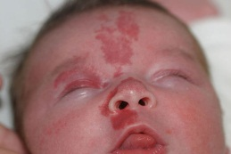 | Dilatation vasculaire anormale par sa taille et sa permanence, et/ou un excès du nombre de capillaires dermiques. S’efface à la vitro pression  Ex :Telangiectasies, angiomes plans
Macule purpurique | Extravasation du GR ds le derme due :  - Soit à une inflammation de la paroi vasculaire  - Soit à une anomalie sanguine  Tache rouge sombre ne s’effacent pas à la vitro pression  Pétéchie, ecchymose, vibice purpura nécrotique | Attention le purpura fulminan est une urgence médicale !!!!
Dyschromies

hyperpigmentation | Localisé : accumulation du pigment mélanique : dans l’épiderme (café au lait, éphélides (taches de rousseurs) ou dans le derme (érythème pigmenté fixe, lichen  Généralisée : addison, hémochromatose
Hypochromies | Diminution ou absence de mélanocytes de l’épiderme et/ou de la sécrétion de mélanine  Causes :  - Primitives : albinisme, vitiligo  - Secondaire : pityriasis versicolor
Squame | Lamelle de la couche cornée qui se détache ±facilement | - Scalariforme : grands lambeaux en doigt de gant (scarlatine toxidermies médicamenteuses)  - Pityriasiforme : petites, fines, blanchâtres, farineuses, peu adhérentes (PV)  - Ichtyosiforme (écaille de poisson)  - Psoriasiforme : blanches, brillantes, épaisses, taille variable et adhérentes  - Folliculaire (à l’orifice d’un poil)  - En collerette : fines adhérentes
Kératose  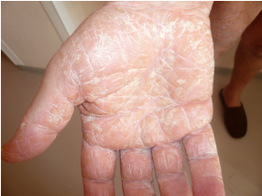 | Epaississement de la couche corné.  Lésions sèches épaisses, en relief  Dure et rugueuse à la palpation (kératose actinique, kératose folliculaire, kératodermie palmo-plantaire
Lesions liquidiennes
- Vésicules  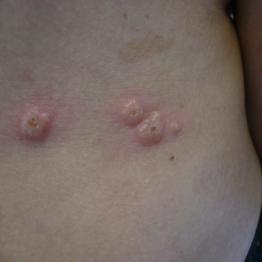 | Altération épidermiques localisées résultant de 2 mécanismes : spongiose ou nécrose kératinocytaire  En relief, translucide, de petite taille, fragile et transitoire.  Elle peut évoluer vers :  - Coalescence (bulle)  - Trouble du contenue (pustulisation)  - Rupture (suintement, érosion, croute)
- La bulle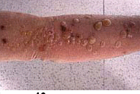 | En relief, de grande taille, avec du liquide (claire, jaunâtre ou hémorragique  Signe de NIKOLSKI : décollement cutané provoqué par une pression latérale du doigt de peau apparemment saine  Mécanisme de formation : clivage intra épidermique ou dermoépidermique
- La pustule | Afflux de PNN dans l’épiderme ou les follicules pilo-sébacés  Plane ou en reliéf, <1cm, couleur blanc/jaune contenant une sérosité louche ou du pus franc  Fragile, transitoire, donnant secondairement des érosions et des croutes | Folliculaire  Ou non folliculaire
Lésions infiltrées
- Papule  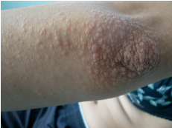 | En relief, pleine, solide, circonscrite, ronde, ovalaire, polygonale, et/ou ombiliquée  La plaque peut résulter de la confluence de petites papules | Epidermique : sèche et kératosique (verrue plane)  Dermique : œdémateuses/ infiltrat cellulaire/, dysmétaboliques  Folliculaire  Miliaire (atteinte des canaux et glandes sudoraux)
- Le nodule | Atteinte inflammatoire ou tumorale primitive du derme réticulaire et/ou de l’hypoderme  Elevure solide, peu saillante, ronde ou ovalaire, profonde  Peut etre douloureux | Nodule>1cm  Nouure>5cm
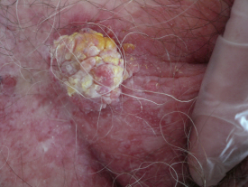  - La Végétation | Prolifération anormale, exophytique de l’épiderme+infiltrat cellulaire du derme  Aspect filiformes ou lobulés.  Base : sessile ou pédiculée  Surface séche ou humide  Ulcération ou surinfection possible

Etiologies des exanthèmes : soit virales (contexe épidimique,fievre ADP) soit médicamenteues (prurite polymorphisme de l’éruption, éosinophilie

- Les lésions secondaires
 | mécanisme
Croute  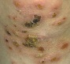 | Coagulation d’un exsudat (séreux, hémorragique, ou purulent) Stade évolutif de lésions primitives différentes  Couleur : jaune, rouge sombre brune
Cicatrice | Aboutissement d’un processus de réparation impliquant le derme après une perte de substance ou une inflammation cutanée  Atrophie+ nécrose  Pathologique si : visible, palpable et prolifération de fibroblastes associée à un excès de fibres de collagène :  - cicatrice hypertrophique : bombée régulière evo régressive en 12 a 18 mois  - Cicatrice chéloide : prolongement en pince de crabe et evo extensive sur des années
Atrophie | Amincissement de la peau : diminution ou disparition de tout ou partie de ses constituants  Lésion en cupule déprimée ±profonde, lisse et nacrée  Surface ridée si pression tangentielle  Eléments sous-jacent anormalement visible  (Vergeture)
Sclérose | Épaississement et perte de l’élasticité cutanée  Sclérodermie, insuf veineuse des mb inf
Perte de substance
Erosion=exulcération  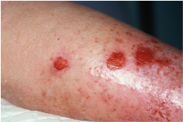 | Perte de substance superficielle à fond plat, bien limitée et guérissant sans séquelle cicatricielle  Fond humide et suintant ou recouvert d’une croute secondaire
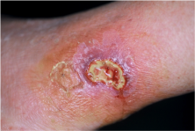  Ulcération | Perte de substance atteignant le derme (vre l’hypoderme)  Bords plus ou moins réguliers  Guérissant en laissant une cicatrice séquellaire  Surface : rouge/jaune/crouteuse/noire  Cicatrisation par comblement de la perte de substance par des bourgeons charnus puis épidémisation à partir des bords ou annexes
Ulcere | Perte de substance chronique sans tendance à la cicatrisation (Mb inf +++ )  Origine vascu
Fissure | Erosion ou ulcération linéaire, siégeant préférentiellement ds un pli ou aux paumes  - Raghade (plis)  - Perlèche (commissures labiales)
Mal perforant | Ulcère indolore (déficit sensitif neurologique)  Pts d’appui plantaires+++
Escarre  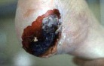 | Nécrose secondairement ulcérée au point de pression  Peut dépasser l’épaisseur de la peau et atteindre muscles, os…
Gangrene | Nécrose tissulaire d’origine vasculaire ou infectieuse (ds diabète

- Les tumeurs cutanées
Ce ne sont pas des lésions élémentaires particulières
Elles peuvent être unique ou multiples bénignes ou malignes
Elles pvt être épidermiques, d’origine dermique ou provenir de cellules anormalement présentes ds la peau
Importance Biopsie cutanée ou d’exérèse +++

- Les dermatoses
=Asso de lésions élémentaires
- Examen complet de tous le corps
- Palpation+++
- Histologie++

